Elaborado por: Cláudia Jesus

1. Entrar com dois números e imprimi-los em ordem crescente (suponha números diferentes)

**CÓDIGO:**

inicio

real a

real b

a <- 0.0

b <- 0.0

escrever "digite o primeiro numero"

ler a

escrever "digite o segundo numero"

ler b

se a < b entao

escrever a , " " , b

senao

escrever b , " " , a

fimse

fim

**IMAGEM:**

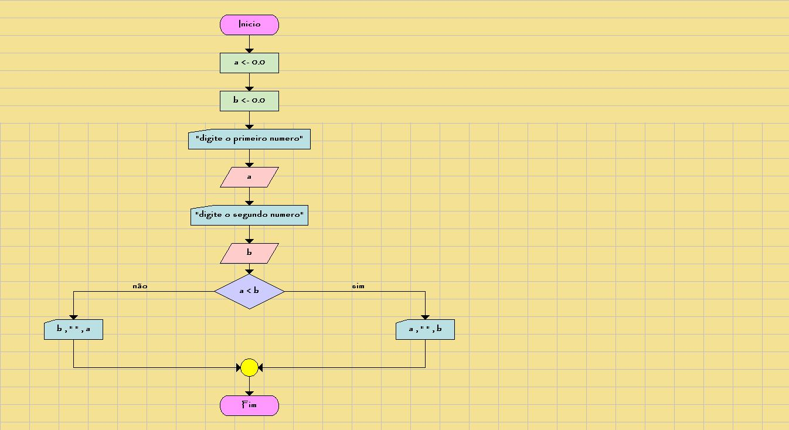

1. Entrar com dois números e imprimir o número menor (suponha números diferentes)

**CÓDIGO:**

início

real a,b

a <- 0

b <- 0

escrever "Digite primeiro numero"

ler a

escrever "Digite segundo numero"

ler b

se a < b entao

escrever "menor: ", a

senao

escrever "menor: ", b

fimse

fim

**IMAGEM:**

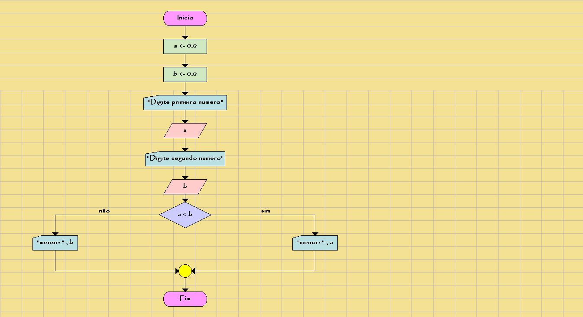

1. Entrar com a idade de uma pessoa e informar:

* Se é maior de idade;
* Se é menor de idade;
* Se é maior de 65 anos;

**CÓDIGO:**

inicio

inteiro idade

idade <- 0

escrever "Digite a sua idade "

ler idade

se idade >= 65 entao

escrever "maior de 65"

senão

se idade >= 18 entao

escrever "maior de idade"

senao

escrever "menor de idade"

fimse

fimse

fim

**IMAGEM:**

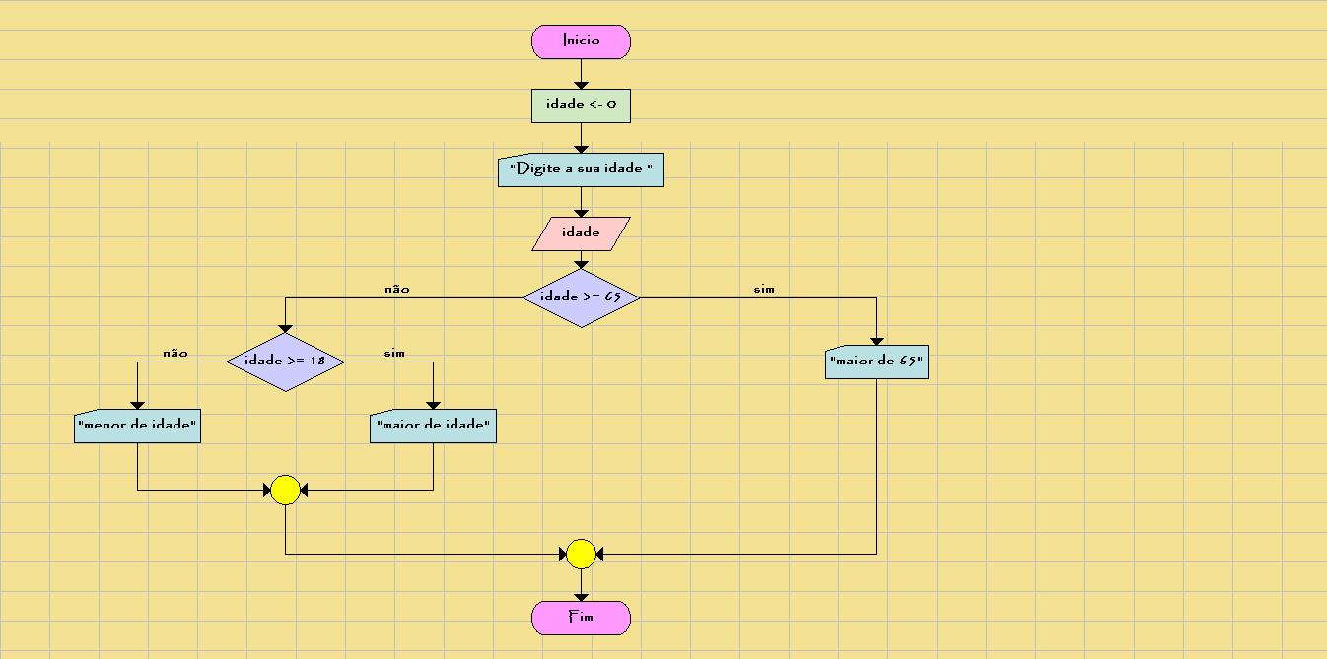

1. Segundo uma tabela médica, o peso ideal está relacionado com a altura e o sexo.

Fazer um algoritmo que receba a altura e o sexo de uma pessoa, calcular e imprimir o seu peso ideal, utilizando as seguintes fórmulas:

* para homens: (72.7 * H) - 58
* para mulheres: (62.1 * H) - 44.7

**CÓDIGO:**

inicio

texto sexo

real h, peso

h <- 0

peso <- 0

escrever "Introduza a altura: "

ler h

escrever "Introduza o sexo M/F"

ler sexo

se sexo = "M" ou sexo = "m" entao

peso <- 72.7 * h - 58

senao

peso <- 62.1 * h - 44.7

fimse

escrever "O seu peso ideal é: ", peso

fim

**IMAGEM:**

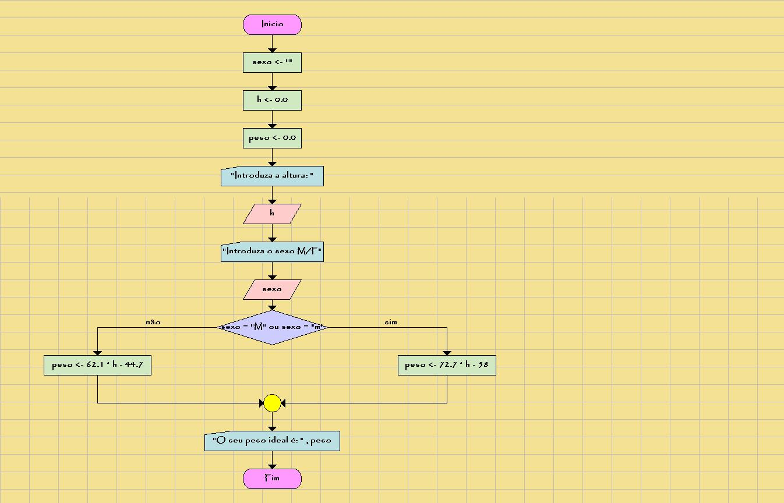

1. Ler um número inteiro entre 1 e 12 e escrever o mês correspondente. Caso o utilizador insira um número fora desse mesmo intervalo, deverá aparecer uma mensagem a informar que não existe nenhum mês com este número

**CÓDIGO:**

inicio

inteiro num

num <- 0

escrever "Insira um numero de 1 a 12"

ler num

escolhe num

caso 1:

escrever "Janeiro"

caso 2:

escrever "Fevereiro"

caso 3:

escrever "Março"

caso 4:

escrever "Abril"

caso 5:

escrever "Maio"

caso 6:

escrever "Junho"

caso 7:

escrever "Julho"

caso 8:

escrever "Agosto"

caso 9:

escrever "Setembro"

caso 10:

escrever "Outubro"

caso 11:

escrever "Novembro"

caso 12:

escrever "Dezembro"

defeito:

escrever "Mês inexistente"

fimescolhe

fim

**IMAGEM:**

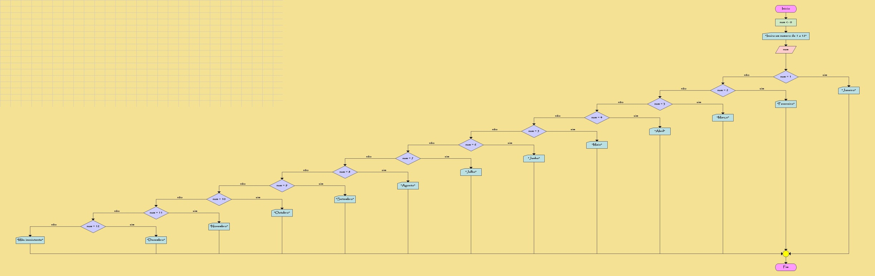

1. Entrar com um número e imprimir uma das mensagens: é múltiplo de 3 ou não é múltiplo de 3

**CÓDIGO:**

início

inteiro numero

numero <- 0

escrever "Digite um numero "

ler numero

se numero % 3 = 0 entao

escrever "é múltiplo de 3"

senao

escrever "não é múltiplo de 3"

fimse

fim

**IMAGEM:**

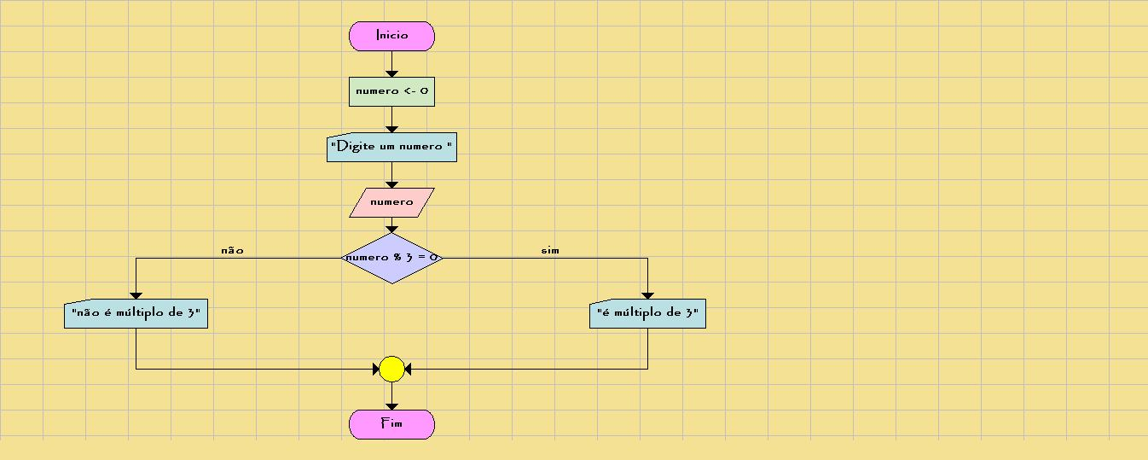

1. Entrar com um número e informar se ele é divisível por 10, por 5, por 2 ou se não é divisível por nenhum destes

**CÓDIGO:**

inicio

inteiro numero

numero <- 0

escrever "Digite um número"

ler numero

se numero % 10 = 0 entao

escrever "É múltiplo de 10"

senao

se numero % 2 = 0 entao

escrever "É múltiplo de 2"

senao

se numero % 5 = 0 entao

escrever "É múltiplo de 5"

senao

escrever "Não é múltiplo de 2 nem de 5"

fimse

fimse

fimse

fim

**IMAGEM:**

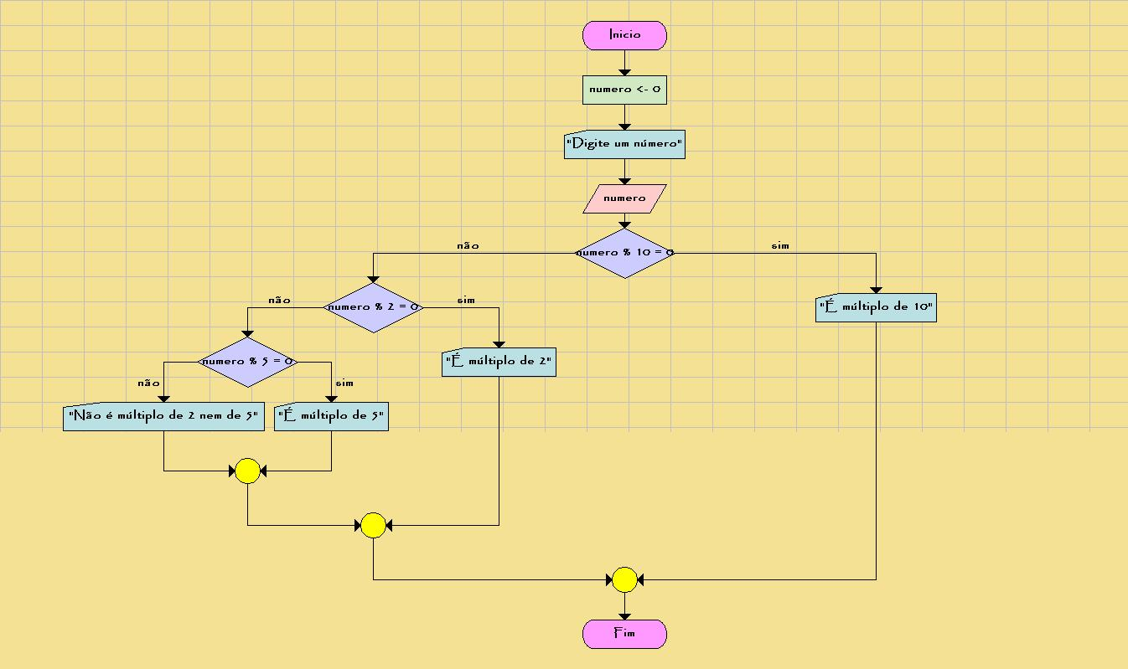

1. Ler um número inteiro de 3 casas decimais e imprimir se o algarismo da casa das centenas é par ou ímpar

**CÓDIGO:**

inicio

inteiro numero

numero <- 0

escrever "Digite um número"

ler numero

se numero % 10 = 0 entao

escrever "É múltiplo de 10"

senao

se numero % 2 = 0 entao

escrever "É múltiplo de 2"

senao

se numero % 5 = 0 entao

escrever "É múltiplo de 5"

senao

escrever "Não é múltiplo de 2 nem de 5"

fimse

fimse

fimse

fim

**IMAGEM:**

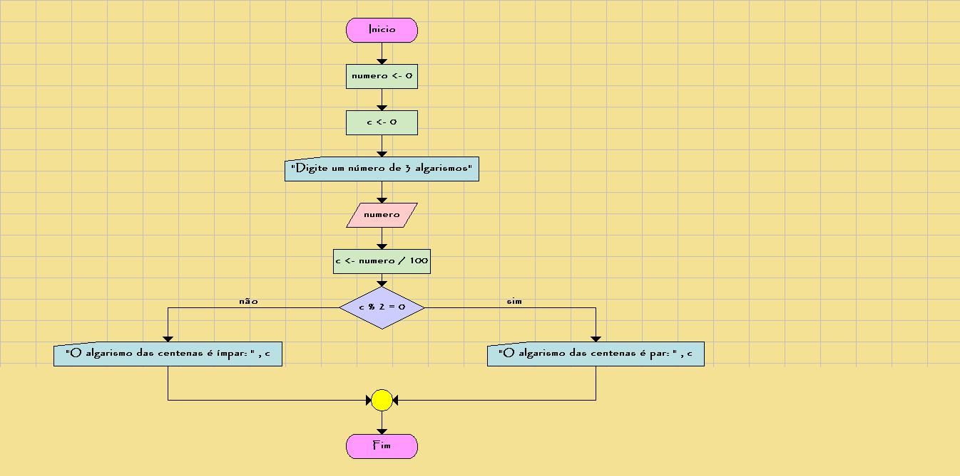

1. Escreva um algoritmo que solicite ao usuário que digite os tamanhos de três lados de um triângulo e informe se os lados de fato compõem um triângulo. Lembre-se de que, em um triângulo, cada lado é menor que a soma dos outros dois lados.

**CÓDIGO:**

inicio

inteiro lado1

inteiro lado2

inteiro lado3

lado1 <- 0

lado2 <- 0

lado3 <- 0

Escrever ( "Digite o valor do primeiro lado: " )

ler lado1

escrever ( "Digite o valor do segundo lado: " )

ler lado2

escrever ( "Digite o valor do terceiro lado: " )

ler lado3

se lado3 < ( lado1 + lado2 ) e lado2 < ( lado1 + lado3 ) e lado1 < ( lado2 + lado3 ) entao

escrever ( "Os lados formam um triângulo." )

senao

escrever ( "Os lados não formam um triângulo." )

fimse

fim

**IMAGEM:**

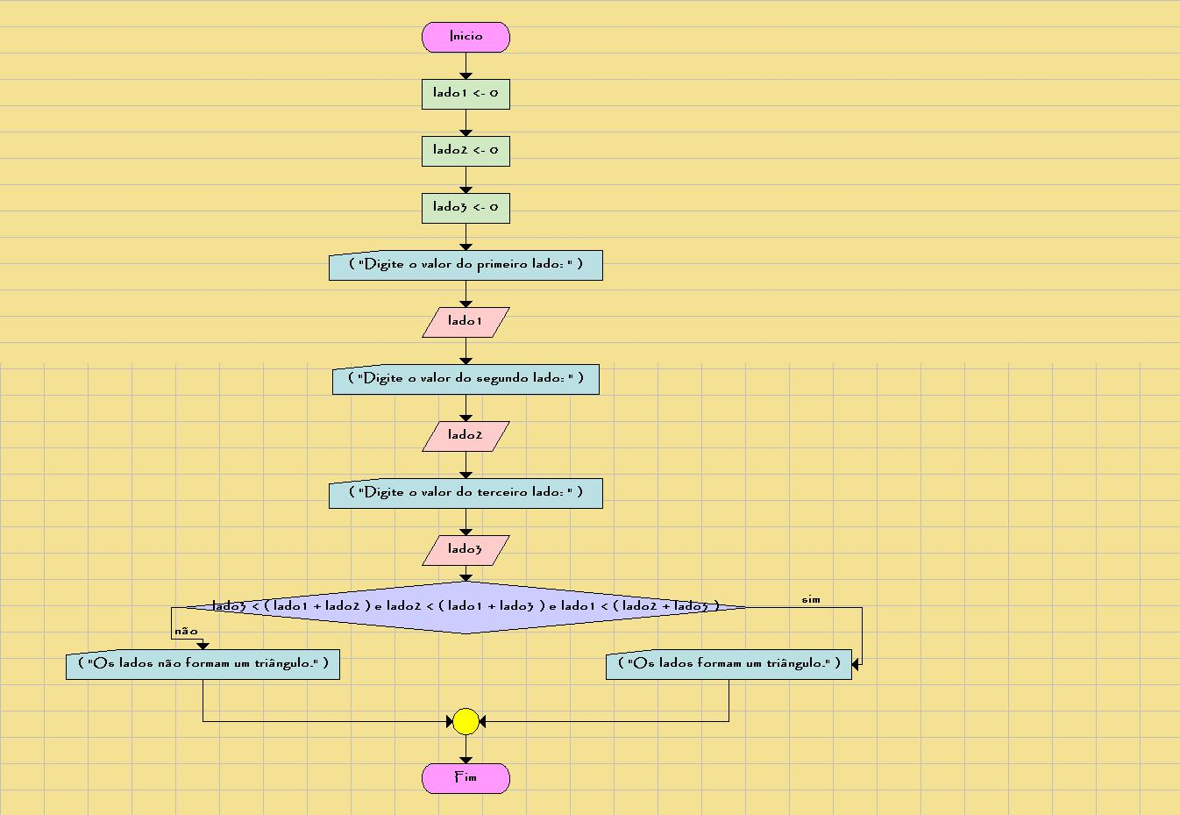

1. Fazer um algoritmo que leia o percurso em quilómetros, o tipo do carro e informe o consumo estimado de combustível, sabendo-se que um carro tipo C faz 12km com um litro de gasolina, um tipo B faz 9km e o tipo A, 8km por litro.

**CÓDIGO:**

inicio

real percurso, consumo

texto tipo

percurso <- 0

consumo <- 0

escrever "Selecione o tipo de carro (A / B / C) "

ler tipo

escrever "Insira o número de km que deseja efetuar "

ler percurso

se tipo = "C" ou tipo = "c" entao

consumo <- percurso / 12

senao

se tipo = "B" ou tipo = "b" entao

consumo <- percurso / 10

senao

se tipo = "A" ou tipo = "a" entao

consumo <- percurso / 8

senao

consumo <- 0

fimse

fimse

fimse

se consumo =/= 0 entao

escrever "Consumo estimado em litros: ", consumo

senao

escrever "Modelo inexistente"

fimse

fim

**IMAGEM:**

